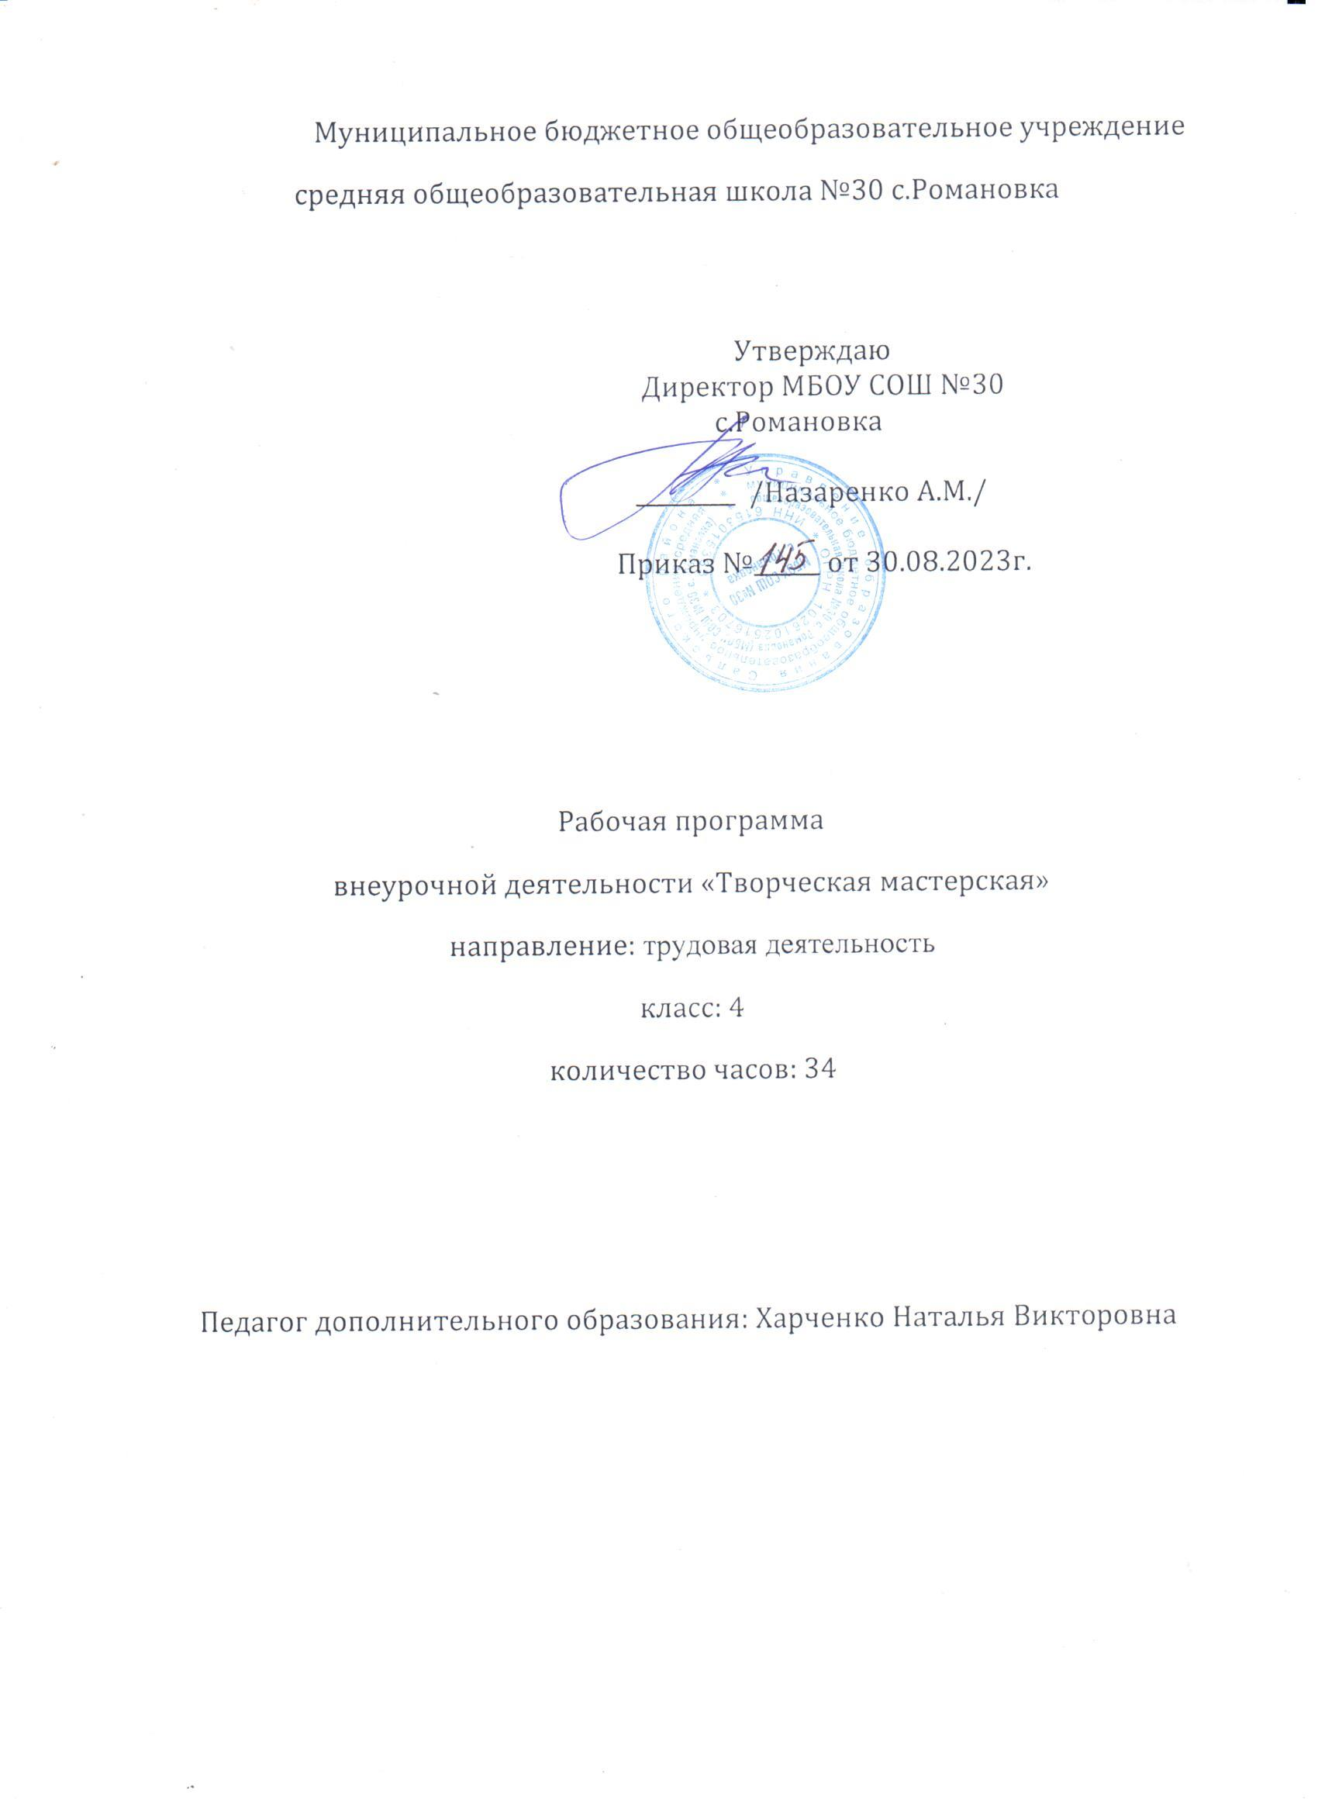

**Пояснительная записка.**

Рабочая программа по внеурочной деятельности «Творческая мастерская» для 4 класса разработана в соответствии с требованиями федерального государственного образовательного стандарта начального общего образования с учётом примерной основной образовательной программы начального общего образования, в соответствии с действующим законодательством в области образования.

**Цель программы:** гармоничное развитие учащихся средствами художественного творчества.

**Задачи:**

* **развитие** сенсорики, мелкой моторики рук, пространственного воображения, технического и логического мышления, глазомера; способностей ориентироваться в информации разного вида;
* **освоение** знаний о роли трудовой деятельности человека в преобразовании окружающего мира, первоначальных представлений о мире профессий;
* **овладение** начальными технологическими знаниями, трудовыми умениями и навыками, опытом практической деятельности по созданию личностно и общественно значимых объектов труда; способами планирования и организации трудовой деятельности, объективной оценки своей работы; умениями использовать компьютерную технику для работы с информацией в учебной деятельности и повседневной жизни;
* **воспитание** трудолюбия, уважительного отношения к людям и результатам их труда, интереса к информационной и коммуникативной деятельности; практическое применение правил сотрудничества в коллективной деятельности. Развитие эмоциональной сферы ребенка, чувства прекрасного, творческих способностей, формирование коммуникативной и общекультурной компетенций.

**Планируемые результаты освоения курса внеурочной деятельности « Творческая мастерская».**

***Личностные универсальные учебные действия***:

-широкая мотивационная основа художественно-творческой деятельности, включающая социальные, учебно-познавательные и внешние мотивы;

-интерес к новым видам прикладного творчества, к новым способам самовыражения;

-устойчивый познавательный интерес к новым способам исследования технологий и материалов;

-адекватное понимания причин успешности/неуспешности творческой деятельности;

***Регулятивные универсальные учебные действия:***

-принимать и сохранять учебно-творческую задачу;

-учитывать выделенные в пособиях этапы работы;

-планировать свои действия;

-осуществлять итоговый и пошаговый контроль;

-адекватно воспринимать оценку учителя;

-различать способ и результат действия;

-вносить коррективы в действия на основе их оценки и учета сделанных ошибок;

-выполнять учебные действия в материале, речи, в уме.

-проявлять познавательную инициативу;

-самостоятельно учитывать выделенные учителем ориентиры действия в незнакомом материале;

-преобразовывать практическую задачу в познавательную;

-самостоятельно находить варианты решения творческой задачи.

***Коммуникативные универсальные учебные действия:***

-допускать существование различных точек зрения и различных вариантов выполнения поставленной творческой задачи;

-учитывать разные мнения, стремиться к координации при выполнении коллективных работ;

-формулировать собственное мнение и позицию;

-договариваться, приходить к общему решению;

-соблюдать корректность в высказываниях;

-задавать вопросы по существу;

-использовать речь для регуляции своего действия;

-контролировать действия партнера;

-учитывать разные мнения и обосновывать свою позицию;

-с учетом целей коммуникации достаточно полно и точно передавать партнеру необходимую информацию как ориентир для построения действия;

-владеть монологической и диалогической формой речи.

-осуществлять взаимный контроль и оказывать партнерам в сотрудничестве необходимую взаимопомощь;

***Познавательные универсальные учебные действия***:

-использовать знаки, символы, модели, схемы для решения познавательных и творческих задач и представления их результатов;

-высказываться в устной и письменной форме;

-анализировать объекты, выделять главное;

-осуществлять синтез (целое из частей);

-проводить сравнение, сериацию, классификацию по разным критериям;

-устанавливать причинно-следственные связи;

-строить рассуждения об объекте;

-обобщать (выделять класс объектов по к/л признаку);

-подводить под понятие;

-устанавливать аналогии;

-проводить наблюдения и эксперименты, высказывать суждения, делать умозаключения и выводы.

-осознанно и произвольно строить сообщения в устной и письменной форме;

-использованию методов и приёмов художественно-творческой деятельности в основном учебном процессе и повседневной жизни.

***В результате занятий по предложенной программе учащиеся получат возможность:***

-развить воображение, образное мышление, интеллект, фантазию, техническое мышление, конструкторские способности, сформировать познавательные интересы;

-расширить знания и представления о традиционных и современных материалах для прикладного творчества;

-познакомиться с историей происхождения материала, с его современными видами и областями применения;

-познакомиться с новыми технологическими приемами обработки различных материалов;

-использовать ранее изученные приемы в новых комбинациях и сочетаниях;

-познакомиться с новыми инструментами для обработки материалов или с новыми функциями уже известных инструментов;

-создавать полезные и практичные изделия, осуществляя помощь своей семье;

-совершенствовать навыки трудовой деятельности в коллективе: умение общаться со сверстниками и со старшими, умение оказывать помощь другим, принимать различные роли, оценивать деятельность окружающих и свою собственную;

-оказывать посильную помощь в дизайне и оформлении класса, школы, своего жилища;

-достичь оптимального для каждого уровня развития;

**Содержание деятельности курса внеурочной деятельности « Творческая мастерская».**

|  |  |  |
| --- | --- | --- |
| Тема раздела | Содержание | Виды деятельности |
| Пластилино-графия | Знакомство с принципами работы. Краткая беседа о содержании работы в технике пластилинография на прозрачной основе (с использованием бросового материала).Технология создания панно. Наглядная демонстрация готовых изделий. Перенесение рисунка на прозрачную основу. *Практическая часть.*Проект. Подбор эскиза для работы. Рисунок под основой располагается так, чтобы со всех сторон было примерно равное расстояние. Нанесение рисунка на основу с верхней части. Контур рисунка выполняется тонкими линиями. Нанесение пластилина на прозрачную основу. Выбирая цвета изображения и фона, нужно помнить о контрастности и сочетании цветов. *Практическая часть.* Выполнение практической работы | Развить воображение, образное мышление, интеллект, фантазию, техническое мышление, конструкторские способности, сформировать познавательные интересы.  Расширить знания и представления о традиционных и современных материалах для прикладного творчества.  Познакомиться с историей происхождения материала, с его современными видами и областями применения.  Познакомиться с новыми технологическими приемами обработки различных материалов.  Использовать ранее изученные приемы в новых комбинациях и сочетаниях.  Познакомиться с новыми инструментами для обработки материалов или с новыми функциями уже известных инструментов.  Создавать полезные и практичные изделия, осуществляя помощь своей семье.  Совершенствовать навыки трудовой деятельности в коллективе: умение общаться со сверстниками и со старшими, умение оказывать помощь другим, принимать различные роли, оценивать деятельность окружающих и свою собственную.  Оказывать посильную помощь в дизайне и оформлении класса, школы, своего жилища.  Достичь оптимального для каждого уровня развития. |
| Бумагопластика | Способы решения, подбор соответствующий материалов, определение последовательности выполнения работы. Развивать умение самостоятельно «включать» способ конструирования в процесс изготовления различных поделок. Активизировать воображение детей. Совершенствовать умение самостоятельно анализировать готовые поделки с точки зрения выделения общего способа их создания. *Практическая часть.*Праздничные сувениры. |
| Изобразительная деятельность | Основы изобразительной грамоты. Художественные материалы. Акварель, тушь, гуашь – свободное владение ими. Рисунок. Значение рисунка в творчестве художника. Упражнения набросочного характера. Цветоведение. Воздействие цвета на человека. Гармония цветовых отношений. Беседы по истории мировой культуры с показом иллюстративного материала. |

**Тематическое планирование курса внеурочной деятельности**

**« Творческая мастерская».**

|  |  |  |  |
| --- | --- | --- | --- |
| **№**  **п/п.** | **Тема раздела/тема занятия** | **Кол-во**  **часов** | **Дата проведения** |
| **Пластилинография** | | **12** |  |
| 1 | Инструктаж по технике безопасности при работе с пластилином. Панно из пластилина « Мир насекомых», принципы изготовления панно. | 1 | 06.09.2023 |
| 2 | Подбор эскиза панно. Перенесение рисунка на прозрачную основу. | 1 | 13.09.2023 |
| 3 | Подбор цветовой гаммы. Нанесение пластилина на прозрачную основу. | 1 | 20.09.2023 |
| 4 | Нанесение пластилина на прозрачную основу. Выставка работ. | 1 | 27.09.2023 |
| 5 | Инструктаж по технике безопасности при работе с пластилином. Панно из пластилина « Мир птиц», принципы изготовления панно. | 1 | 04.10.2023 |
| 6 | Подбор эскиза панно. Перенесение рисунка на прозрачную основу. | 1 | 11.10.2023 |
| 7 | Подбор цветовой гаммы. Нанесение пластилина на прозрачную основу. | 1 | 18.10.2023 |
| 8 | Нанесение пластилина на прозрачную основу. Выставка работ. | 1 | 25.10.2023 |
| 9 | Инструктаж по технике безопасности при работе с пластилином. Панно из пластилина « Мир животных», принципы изготовления панно. | 1 | 08.11.2023 |
| 10 | Подбор эскиза панно. Перенесение рисунка на прозрачную основу. | 1 | 15.11.2023 |
| 11 | Подбор цветовой гаммы. Нанесение пластилина на прозрачную основу. | 1 | 22.11.2023 |
| 12 | Нанесение пластилина на прозрачную основу. Выставка работ. | 1 | 29.11.2023 |
| **Бумагопластика** | | **12** |  |
| 13 | Инструктаж по технике безопасности при работе с бумагой, ножницами, клеем. Бумажная композиция, принципы изготовления композиции. | 1 | 06.12.2023 |
| 14 | Коллективная творческая деятельность. Цветочная композиция из объёмных элементов. Элементы композиции. Изготовление эскиза композиции. | 1 | 13.12.2023 |
| 15 | Коллективная творческая деятельность. Распределение элементов композиции для изготовления членами группы. | 1 | 20.12.2023 |
| 16 | Сборка композиции из изготовленных элементов. Выставка работ. | 1 | 27.12.2023 |
| 17 | Инструктаж по технике безопасности при работе с бумагой, ножницами, клеем. Бумажная композиция, принципы изготовления композиции. | 1 | 10.01.2024 |
| 18 | Коллективная творческая деятельность. Макет «Наш город». Элементы композиции. Изготовление эскиза композиции. | 1 | 17.01.2024 |
| 19 | Коллективная творческая деятельность. Распределение элементов композиции для изготовления членами группы. | 1 | 24.01.2024 |
| 20 | Сборка композиции из изготовленных элементов. Выставка работ. | 1 | 31.01.2024 |
| 21 | Инструктаж по технике безопасности при работе с бумагой, ножницами, клеем. Бумажная композиция, принципы изготовления композиции. | 1 | 07.02.2024 |
| 22 | Коллективная творческая деятельность. Панно « Мир увлечений».Элементы композиции. Изготовление эскиза композиции. | 1 | 14.02.2024 |
| 23 | Коллективная творческая деятельность. Распределение элементов композиции для  изготовления членами группы. | 1 | 21.02.2024 |
| 24 | Сборка композиции из изготовленных элементов. Выставка работ. | 1 | 28.02.2024 |
| **Изобразительная деятельность** | | **9** |  |
| 25 | Использование цвета в живописи для отражения эмоционального состояния. Творческая работа – иллюстрация прочитанных стихотворений, личный опыт. | 1 | 06.03.2024 |
| 26 | Использование цвета в живописи для отражения эмоционального состояния. Творческая работа – иллюстрация прочитанных стихотворений, личный опыт. | 1 | 13.03.2024 |
| 27 | Декоративная роспись. Пасхальные мотивы. | 1 | 20.03.2024 |
| 28 | Городецкая роспись. Посуда. | 1 | 03.04.2024 |
| 29 | Мезенская роспись. Орнамент. | 1 | 10.04.2024 |
| 30 | Жостовская роспись. Поднос. | 1 | 17.04.2024 |
| 31 | Хохлома. Роспись ложки. | 1 | 24.04.2024 |
| 32 | Свободный выбор материалов и техники. Индивидуальная творческая работа. | 1 | 08.05.2024 |
| 33 | Свободный выбор материалов и техники. Индивидуальная творческая работа. | 1 | 15.05.2024 |
| 34 | Свободный выбор материалов и техники. Индивидуальная творческая работа. | 1 | 22.05.2024 |